伝統の祭を引き継ぎ、商店会の未来を紡ぐ
『ギャルみこし』で商店街活動を担う若手人材が育つ『天神橋筋商店会』
- 商店街名：天神橋筋商店会
『天神祭女性御神輿実行委員会』
大阪市北区天神橋５丁目６-30
https://galmikoshi.com/
- 委員長名：第40期 佐藤 暢大 氏
- メンバー数：28名
- 取 材 日：令和２年1月22日（水）
- 取材日：令和２年１月22日

商店街活動への若手の参画
今、事業承継が大きな問題となっています。経営者が会社を所有するオーナー企業や個人事業者が多い中小事業者では、経営者が高齢化している一方で、子や親族の引継ぎ手がおらず、廃業の危機に直面している企業も少なくありません。地元の商店街にある子どもの頃からの馴染みの店が、後継ぎがなくやめてしまったということも珍しくなくなりました。事業承継問題は、どのお店でも起きることで、早めの対処が肝心なのは言うまでもありません。
ところで、こうした承継問題は、個店だけでなく商店街活動でも起きています。これには、フランチャイズ店の出店に加え、後継ぎのいないお店が増えたことで、商店街活動を担える人が少なくなっていることや、若い商店主や後継ぎがいる商店街でも、商店街活動への参加に消極的な人が増えていることが影響しています。
今回、ご紹介するのは、商店街活動に関心が薄くなりがちな若手に、地元の祭に併せて商店街で開催しているイベントの企画、運営を任せることで、若手同士の絆を深め、商店街への愛着を醸成し、商店街活動へ積極的に参画するよう意識を高める取組です。

４つの組合からなる天神橋筋商店会
大阪に住む人なら誰もが知る商店街、天神橋筋。天神橋筋１丁目から７丁目までつながる総延長で2.6Kmあり、直線的につながるアーケード部分は日本一の長さともいわれています。地元住民の生活を支える商店街としての顔を持つだけでなく、大阪を代表する商店街の１つとして、国内外からも観光客が絶えず訪れる観光スポットとしての顔も併せ持つ商店街です。
天神橋筋商店会（以下、商店会）は、天神橋筋の商店街全体では北側に当たる地下鉄の扇町駅から天神橋筋六丁目駅の間、扇町通から都島通までの４つの商店街の組合で作る連合の組織です。４つの商店街組合は、南から順に「天神橋筋四番街商店街振興組合」「天神橋筋四丁目北商店街振興組合」「天神橋筋五丁目商店街振興組合」「天六商店街振興組合」と連なり、４つの組合を合わせて300を超える店舗が軒を並べています。
商店会の北側には１日２万人程が乗車する地下鉄の天神橋筋六丁目駅、南側には７千６百人程が乗車する扇町駅と、２万６千人が乗車するＪＲ天満駅があり、平日、休日を問わず、常に大勢の来街者で賑わっています。

組合活動への関心が薄い若手
来街者数では、大阪でもトップを争う商店街だけあって、300を超える店舗には、ほとんど空店舗がありません。あっても、すぐに埋まる状態が続いています。
しかし、店舗には大手の飲食店や小売店等も多く、また、最近では、オーナー店が減り、テナント店が多くなっているため、各組合とも、ほぼ全ての店舗が組合に加入しているものの、組合活動に積極的に参加しない組合員が増えています。また、若手の組合活動への参加も、そもそも若手の商店主や後継者の数が少なくなっている上、組合に青年部があるところでも、入ってもらえる人が少なく、青年部の年齢制限を設けないといった苦肉の策を講じて、活動を維持しています。
祭を盛り上げる『天神祭ギャルみこし』
日本三大祭の１つにあげられる大阪天満宮の天神祭は、毎年7月24日と25日に開催されています。両日は、商店会も、いつも以上に大勢の人で賑わいます。
『天神祭ギャルみこし（正式名称「天神祭女性御神輿」）』は、商店街や大阪天満宮を巡行し、祭りの始まりを盛り上げるイベントとして商店会が主催しています。「ギャル」が威勢よく、みこしを担ぎ、７月23日に商店街を巡行し、最後は大阪天満宮に宮入することで、町中を天神祭一色に変えていきます。
『天神祭ギャルみこし』は、昭和56（1981）年に始まり、昭和57年からは、前年に始まった陸渡御「御羽車巡行祭」の随員として、大阪天満宮への宮入巡行が認められました。今では、ギャルみこしが巡行する23日は天神祭の「宵々宮」となり、伝統ある天神祭の一端を担っています。
令和２年で40回目を迎えるギャルみこしには、毎年数百名の女性の応募があり、80名のギャルと、その中から「ミス天神橋」等を選んでいます。
今となっては、いささか聞き慣れなくなってしまった「ギャル」ではありますが、「ギャル」が担ぐみこしは、華やかさが一層引き立ち、その姿を一目見ようと多くの見物客で商店街が賑わいます。
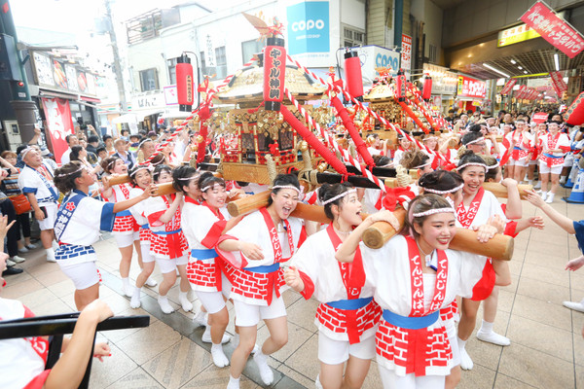
商店街をギャルみこしが巡行
（写真：「天神祭ギャルみこし」サイトから転載）

若手に任せる企画・運営
天神橋ギャルみこしの企画や運営を担うのは、天神祭女性御神輿実行委員会です。委員会のメンバーは、ギャルの募集、審査、みこし巡行の段取りと、天神祭が終わるまで、みこし巡行の準備に追われます。巡行が終わってからも、マスコミの取材や商店街の内外からのイベント出演の依頼対応と、ギャルのスケジュール調整等で、１年を通して忙しい日々が続きます。
委員会のメンバーは総勢28名で、商店会の各組合員と、組合員ではない商店会周辺の町会から７名が参加しています。商店会からは、平均年齢 49歳の各組合の若手有志が参加し、活動の主な役割を担っています。
委員会は、商店会の理事長の直轄組織となっており、委員長以下のメンバーに、商店会だけでなく天神祭にとっても大事な行事となっているギャルみこしの企画と運営の全てが任されています。
総勢28名のメンバーを率い、40回目の委員長を務めるのは、三浦前委員長の時に広報を担当していた佐藤暢大 氏です。三浦前委員長から直に委員長を託されました。責任者としての大役を果たす委員長も、三浦前委員長、佐藤委員長ともに、40歳台の若手が務めています。
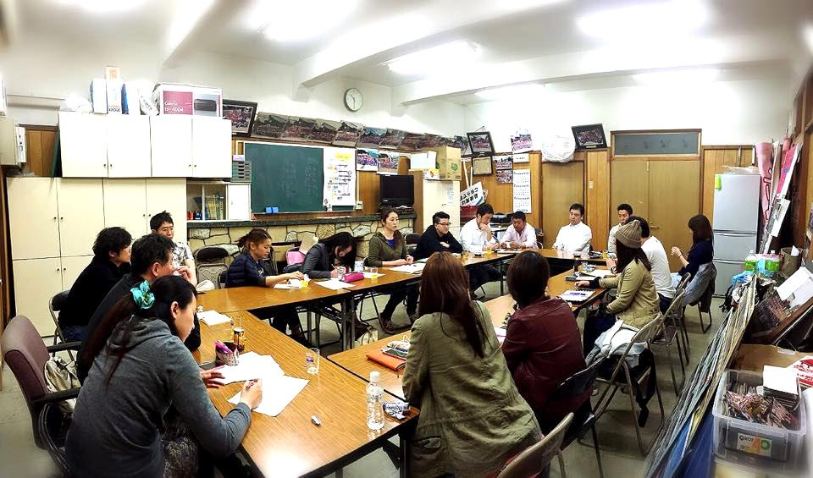
若手で運営する天神祭女性御神輿実行委員会
（写真提供：天神橋筋商店会）

若手を商店会の活動に誘い入れるきっかけに
委員会のメンバーは、各組合の有志ということになっていますが、実質は前年からのメンバーがそれぞれの組合の若手に声をかけて誘い入れています。
商店街の活動に誘っても参加してもらえない若手でも、子どもの時から親しんできた祭、日本を代表する祭に参加するとなれば話は別です。祭は、街の誇りでもあり、守るべき伝統でもあります。祭のために一肌脱ぐのは、地元に住む者、商売をさせてもらっている者にとって自然な流れです。
ギャルみこしが、若手を商店会の活動に参加してもらう良いきっかけとなっています。
仲間同士の絆と街への愛着を醸成
同じ商店街に店を出していても、話をする機会がなく、顔を合わせても挨拶程度で、面識がほとんどないという人も少なくない中で、「ギャルみこし」を任され、苦楽を共にしながら成し遂げる１年の活動は、若手同士の絆を強く結んでいきます。その絆は、１年を終えてからも続き、組合間の協力関係を強める礎となっています。また、ギャルみこしの巡行や商店会内でのイベントでは、４つの組合に協力を求めることもあり、メンバーが属している組合と異なる組合の人たちとの親交も深めます。
一方で、内外から注目されるギャルみこしの企画、運営を任されることで、否応なしに商店街を意識し、商店街への愛着と誇りを持つようになります。

商店会を担う人材育成の場
マスコミ等からも高い注目を浴び、商店会の知名度を高めてきた「ギャルみこし」は、今でこそ商店会の誰しもが、その効果を認めています。しかし、商店会の事業予算の中では、決して少なくない年間数百万円を使っていることから、「店の売上には効果がない。」「遊んでいるんちゃうか。」と厳しい批判にさらされることもありました。
そうしたこともあって、商店会から参加している若手メンバー全員は、商店会への還元を常に意識しています。
三浦前委員長が就く以前は、ギャルみこしを通じて、商店会の知名度を高めるため、人で賑わう梅田や阿倍野等でギャルみこしを披露し、多くの人に見てもらえるように努めました。三浦氏が委員長になってからは、商店会に来てもらう方針に転換しました。ミニみこしを作り、子どもさんとギャルが一緒に写真を撮る撮影会を商店会の一角で開催する等、商店会に来るからこそ体験できること、味わえることを通じて、ギャルみこしが商店会のイベントであることを印象付けています。
これから40回目の重責を担う佐藤委員長も、この方針を引き継ぎ、インターネットで写真を見るだけでは味わえない、商店会に来るからこそ味わえることを重視していきたいと語っています。
商店会から割り当てられた大切な予算を、商店会に還元できるように常に意識し、方針を立てて予算を使い、自分たちの活動を商店会に報告する。こうした組合活動をしていく上でも必要な一連の事業サイクルを各組合から集まった若手メンバーたちが、ギャルみこしを企画、運営する１年の中で、経験を積むことができます。
また、委員長は若手メンバーを率い、ギャルみこしを成功裏に終わらせることで、リーダーシップとリーダーとしての責任感が養われる一方で、メンバーだけでなく、商店会の人たちから信頼を高めていきます。ギャルみこしを終えた歴代の委員長は、後に商店会の理事長を務めています。この委員会が、次世代の商店会を担う人材を育成する場となっています。
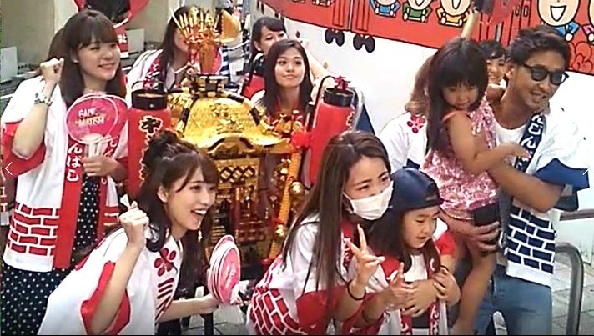
商店街で開催した子どもとの撮影会
（写真提供：天神橋筋商店会）

商店会の未来はここから
佐藤委員長は、15年程前、人通りが少なく、空店舗が増えた商店会の状況に、「このまま商店会は終わってしまうかもしれない。」と強い危機感を持ちました。商店会の知名度を高め、来街者を増やすには、「ギャルみこししかない」と思ったそうです。ギャルみこしは若手から若手へとバトンタッチされ、今では空店舗がなく、大勢の来街者で賑わう商店街となっています。
一方で、テナント店が増え、若手の参加が減っている現状に、これからの活動への危機感を少なからず抱いています。メンバーも、異口同音に危機感を口にします。
若手同士が、共に活動し、同じ時間を過ごす中で祭の伝統を引き継ぐだけでなく、商店会の未来に思いを馳せ、危機感を共有し、未来を紡ぐ場となっています。天神橋筋商店会の未来は、ここから始まるのかもしれません。

「2019年度版 中小企業白書」（中小企業庁）の第２部で中小企業の事業承継の実態を調査した結果を詳しく説明しています。
事業承継全般の相談には、大阪産業局内の「大阪府事業承継ネットワーク」が、また、後継者がおらず、外部への承継も考えている場合の相談には、大阪商工会議所内の「大阪府事業引継ぎ支援センター」が、それぞれ応じています。

